МИНОБРНАУКИ РОССИИ

Федеральное государственное бюджетное образовательное учреждение высшего образования

НИЖЕГОРОДСКИЙ ГОСУДАРСТВЕННЫЙ ТЕХНИЧЕСКИЙ

УНИВЕРСИТЕТ им. Р.Е.АЛЕКСЕЕВА

Институт радиоэлектроники и информационных технологий

Кафедра информатики и систем управления

___________“Геоинформационная система «Карта Москвы”______________

(наименование темы проекта или работы)

Отчёт

по лабораторной работе

по дисциплине

_______________Информатика и компьютерные технологии____________

(наименование дисциплины)

РУКОВОДИТЕЛЬ:

________________ _Степаненко М.А.____

(подпись) (фамилия, и.,о.)

СТУДЕНТ:

________________ _Костылев М.А.

(подпись) (фамилия,и.,о.)

_____24-ИВТ-4-2_____

(шифр группы)

Работа защищена «___» ____________

С оценкой ________________________

Нижний Новгород

2025

**Вариант 15**

**Цель работы**: Освоение приемов работы с геоинформационной системой на примере 2ГИС «Карта Москвы», «карта Нижнего Новгорода» по вариантам.

**Задание к выполнению лабораторной работы №1**

1)Осуществить поиск объекта по указанному адресу (по карте Москвы), отметить на карте место, соответствующее заданному адресу, найти ближайшую станцию метро, указать путь к ней, и расстояние по прямой.

Найти ВУЗы и банкоматы в радиусе 1 км от указанного адреса

2) Найти адреса указанных в варианте ВУЗов (по карте Москвы), их учебных корпусов (филиалов) в Москве.

3) Определение расстояния и маршрута движения от места жительства до места учебы:1 корпус, 6 корпус НГТУ (по карте Нижнего Новгорода).

Определить оптимальное расстояние от места Вашего проживания до ВУЗа, указать несколько альтернативных маршрутов с использованием различных траекторий общественного транспорта и движения по пешеходным зонам.

1)

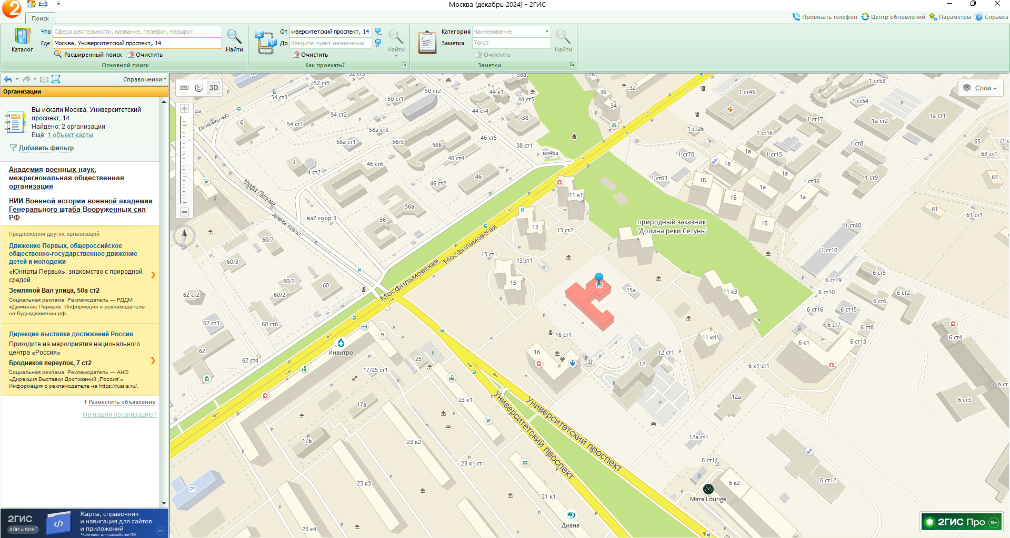

Метро:

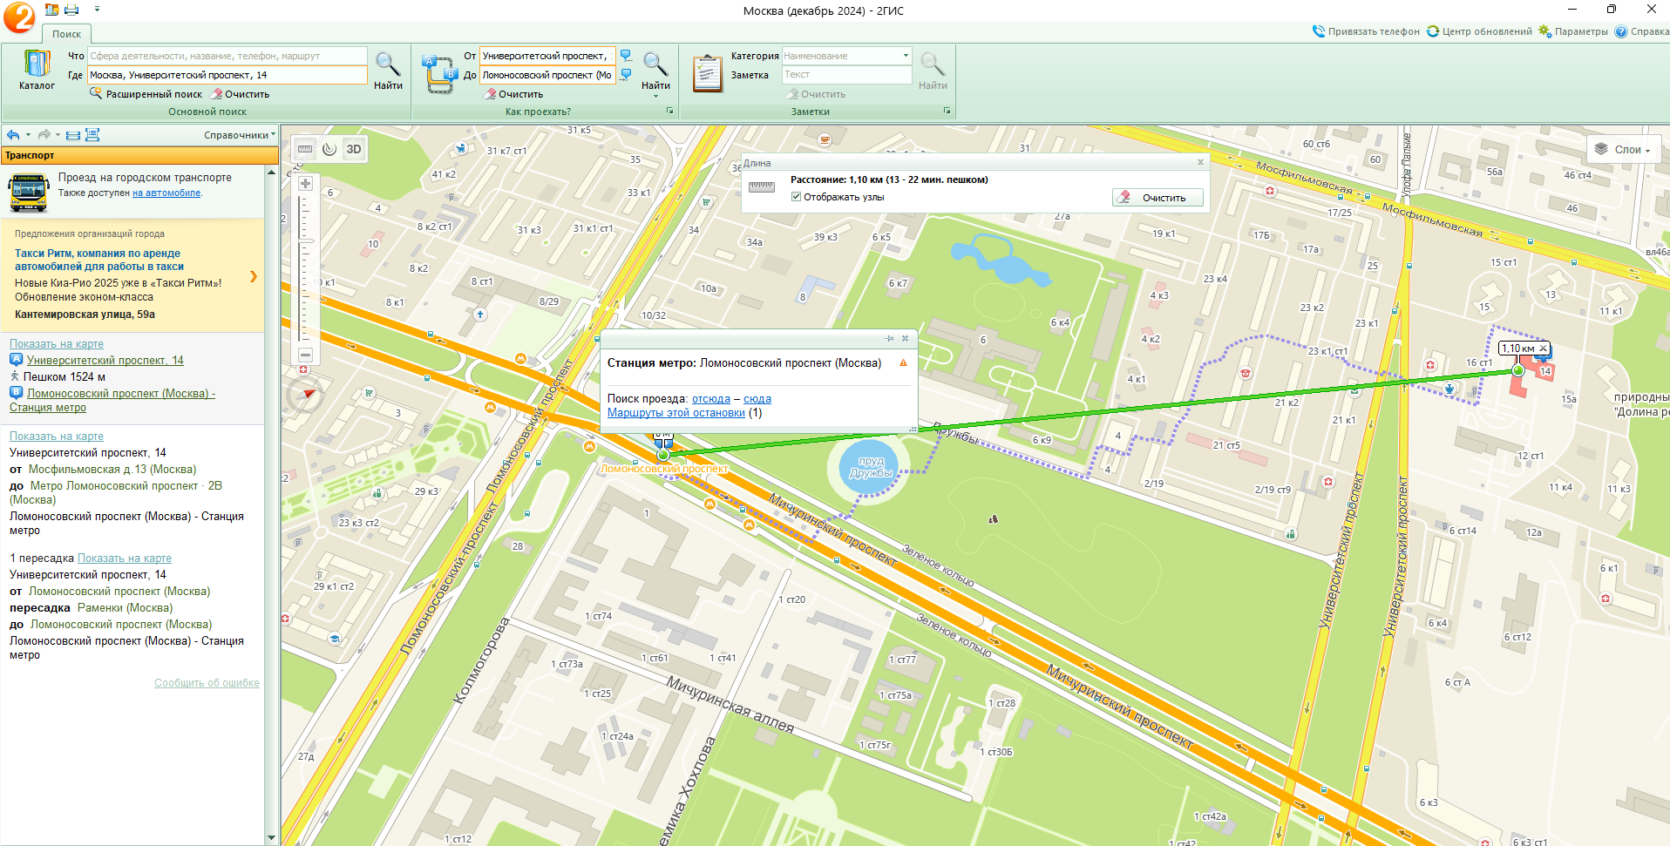

ВУЗы:

Университеты:

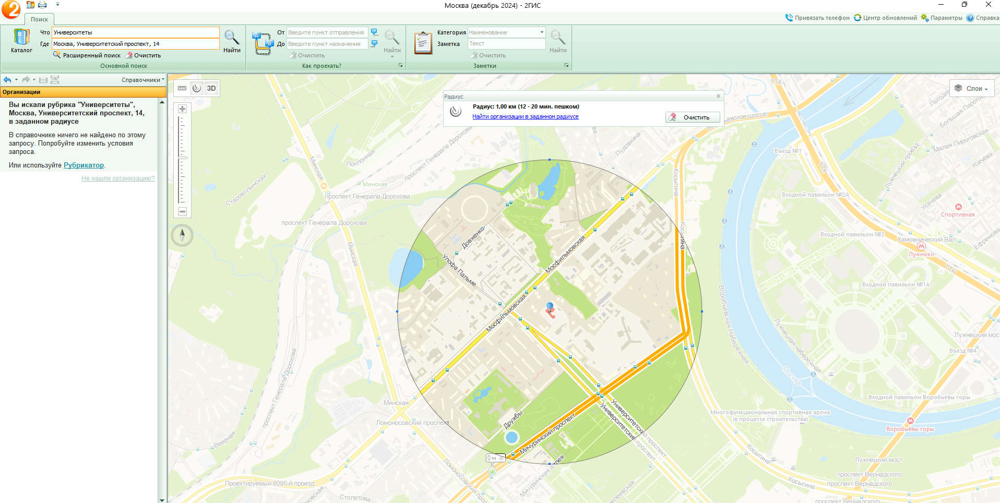

Институты:

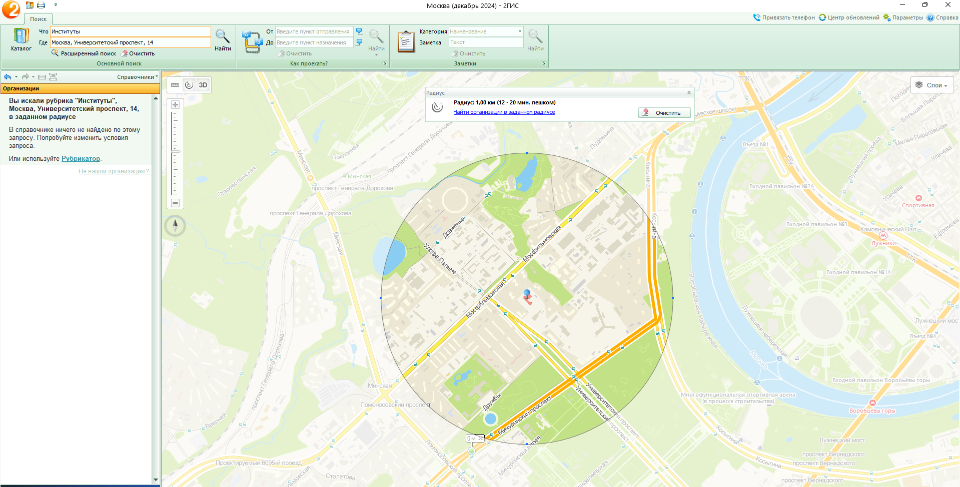

Академии:

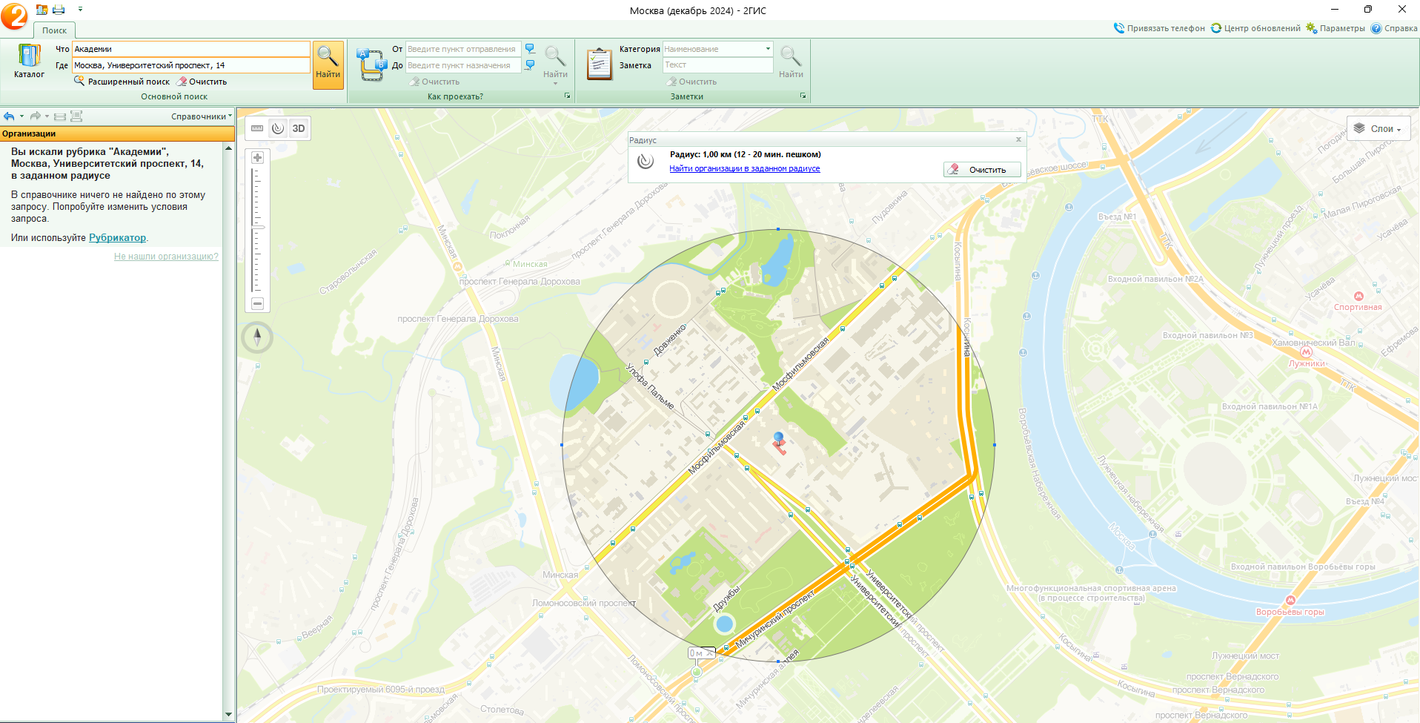

Банкоматы:

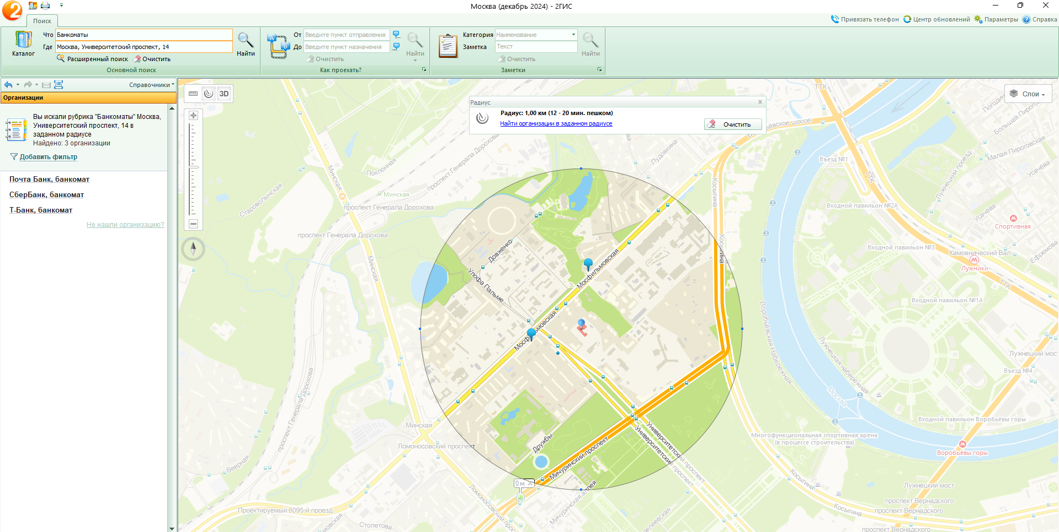

2) Филиалы МГТУ им. Н.Э. Баумана:

1.

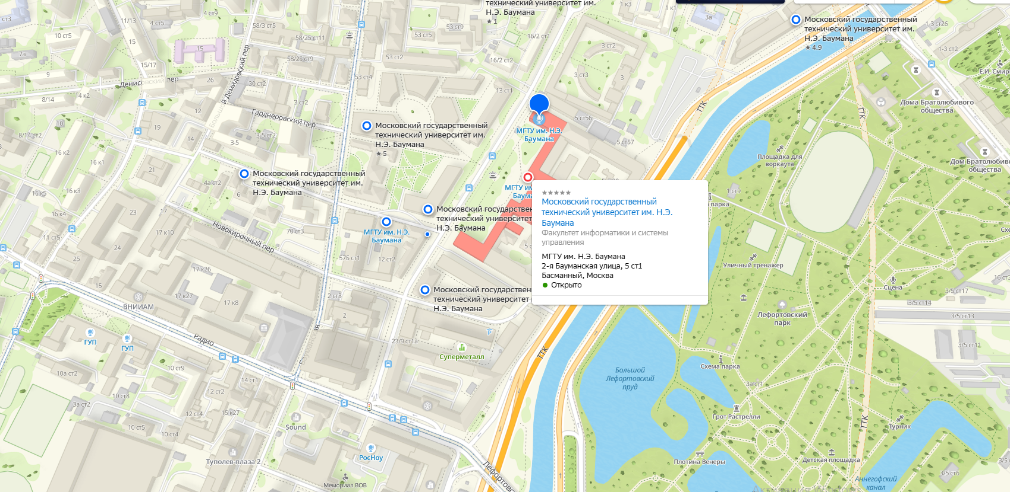

2.

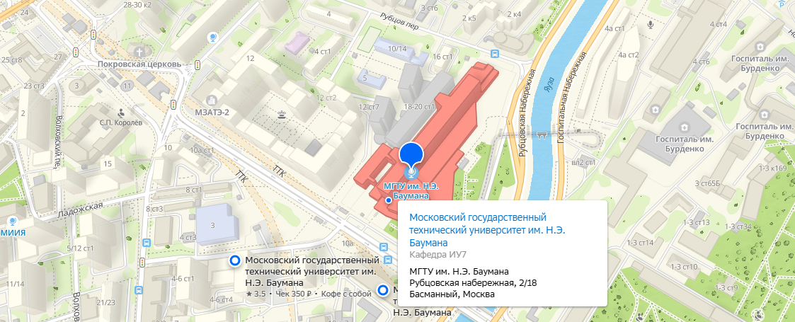

3.

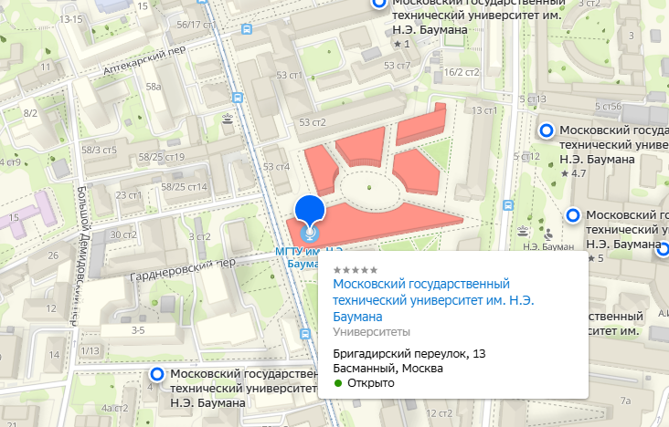

4.

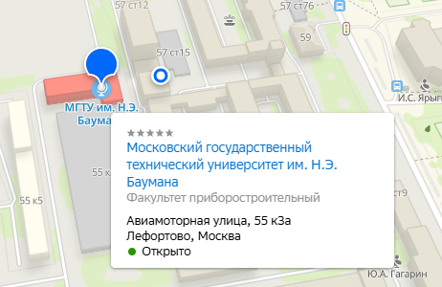

5.

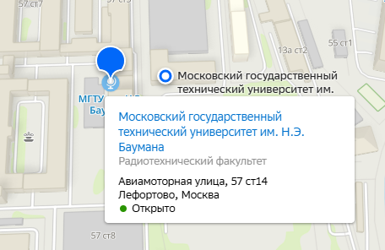

6.

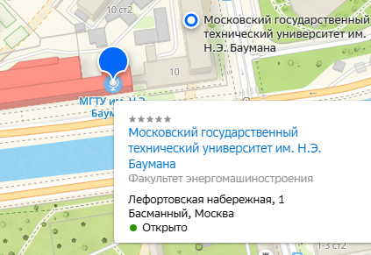

7.

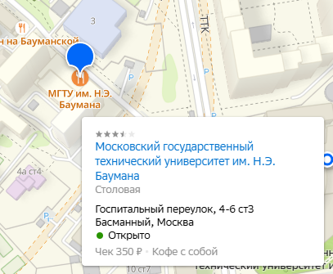

8.

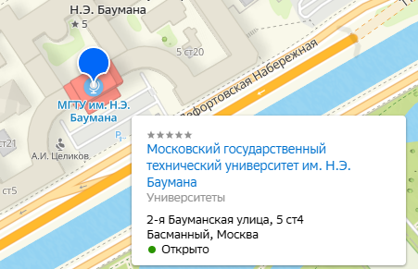

9.

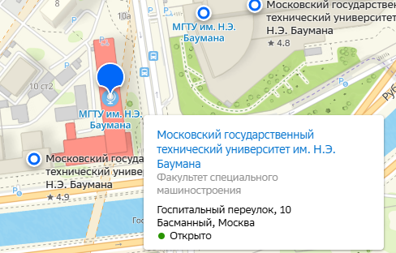

10.

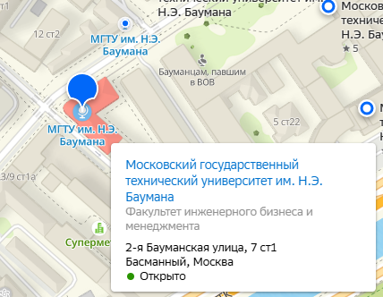

11.

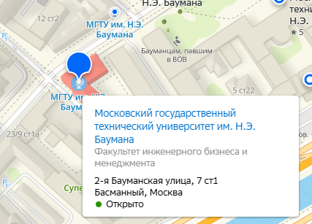

12.

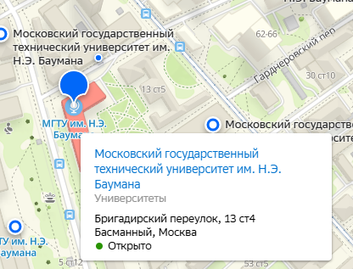

13.

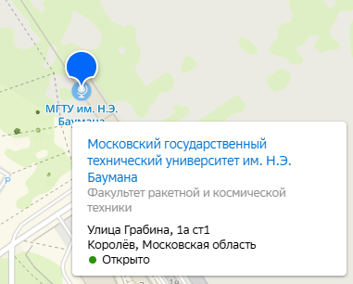

3)

До шестого корпуса:

1.

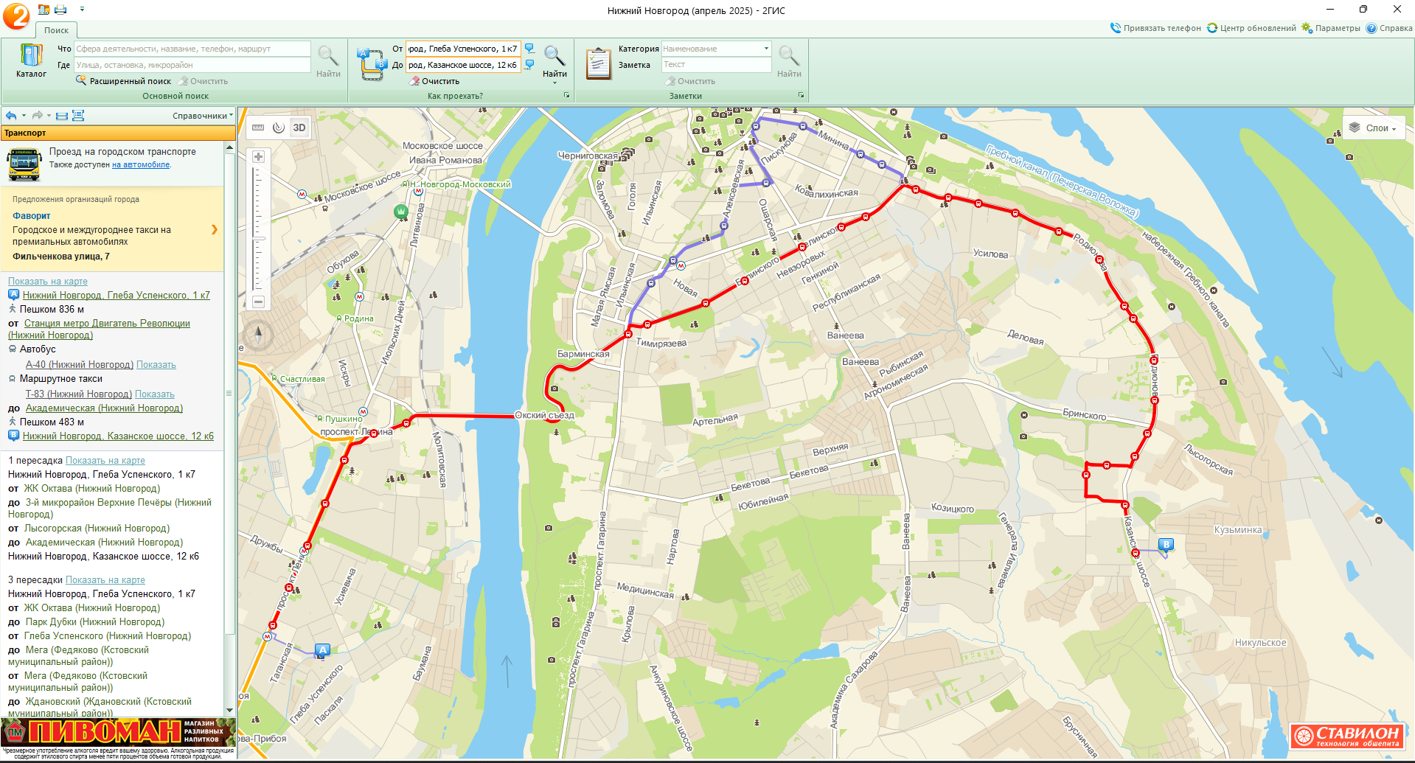

2.

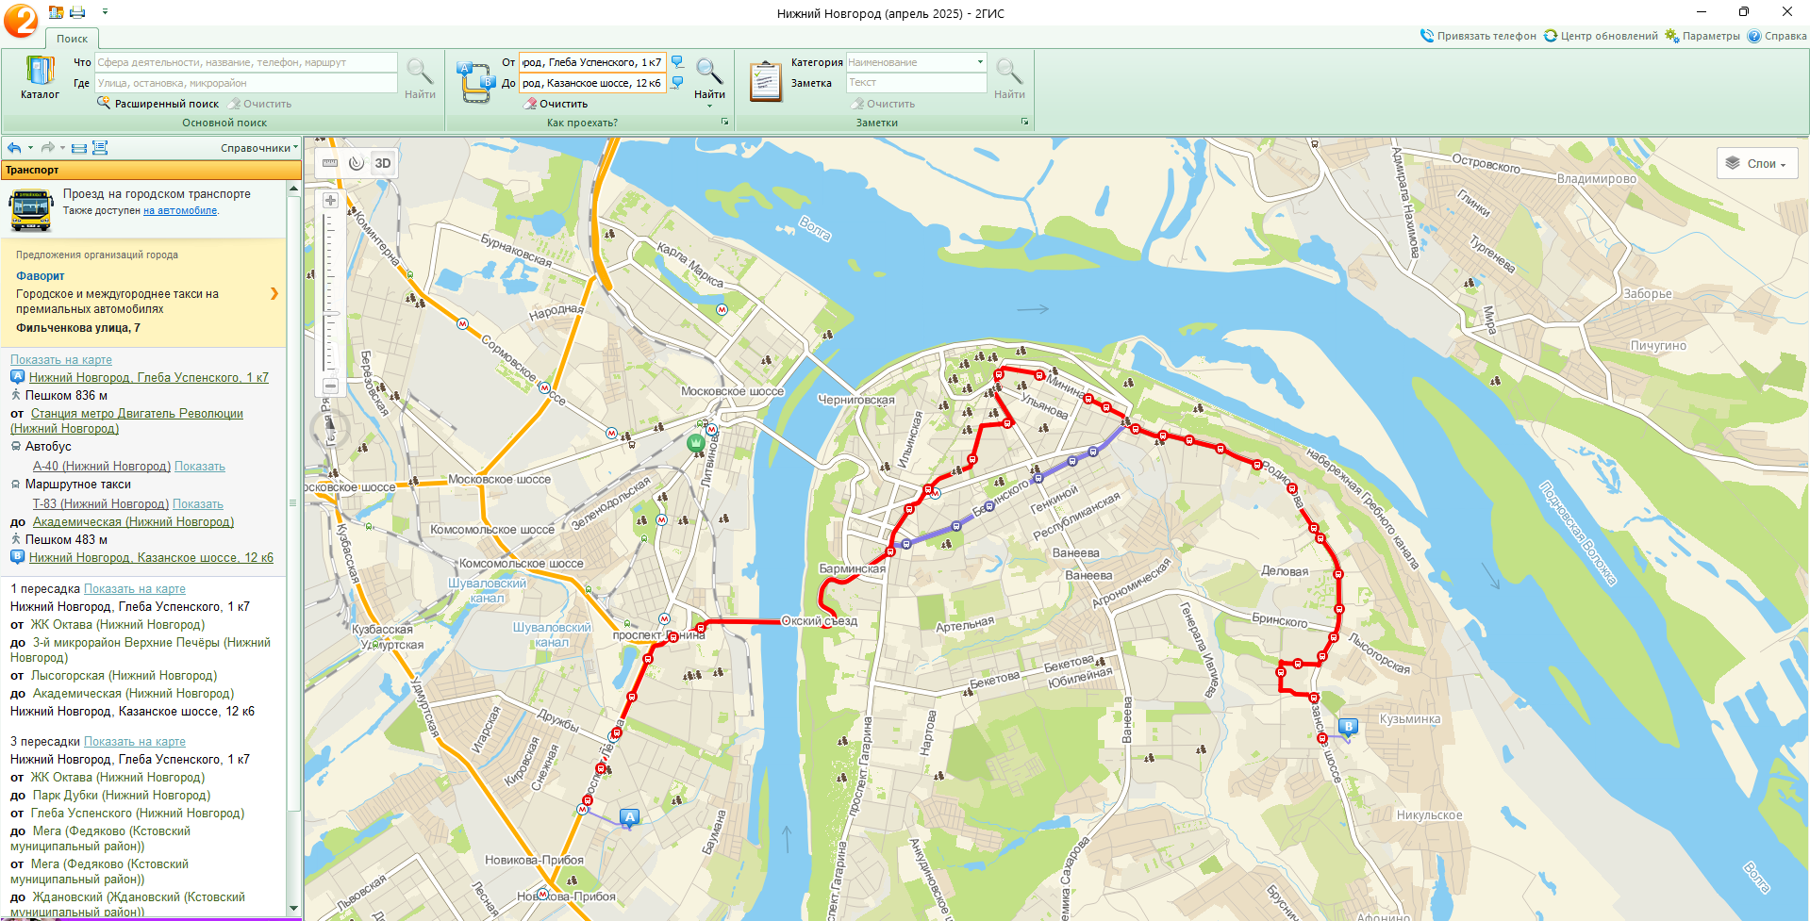

3.

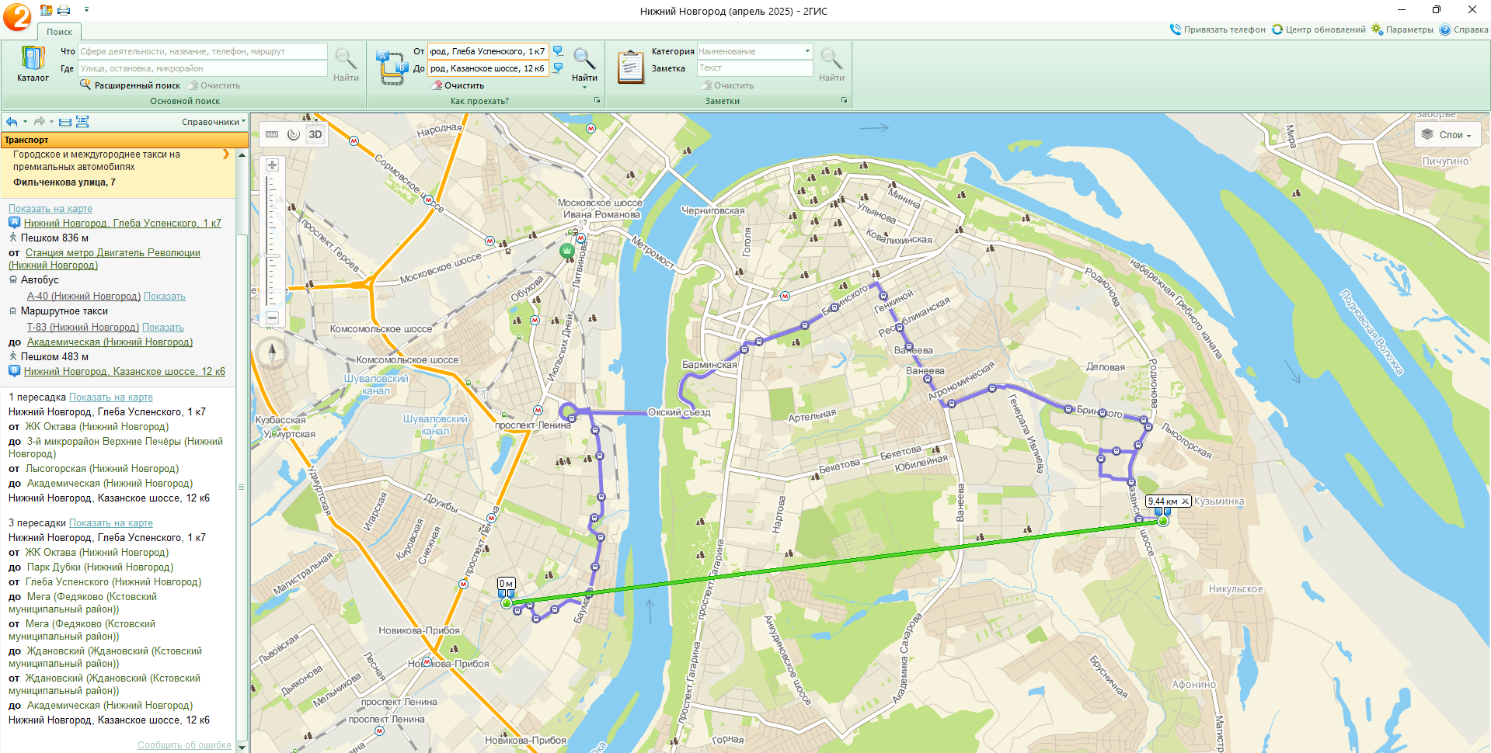

4.

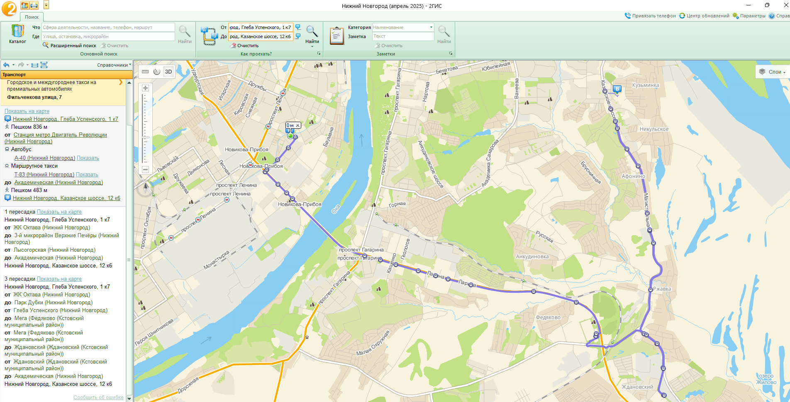

До первого корпуса:

1. А-40

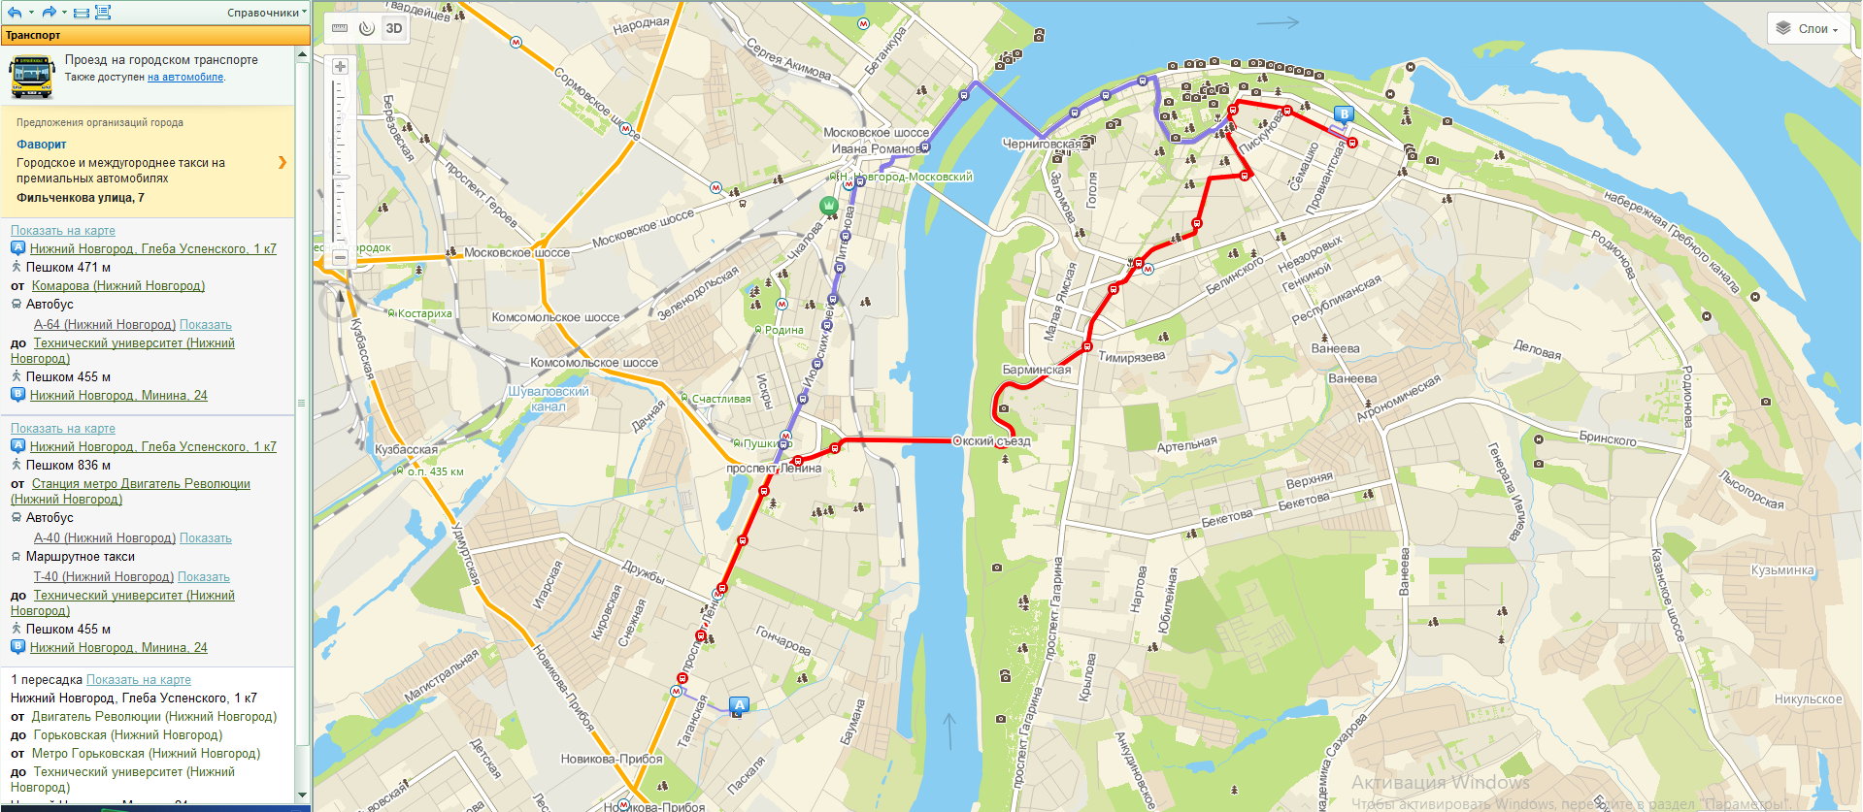

2. Т-40

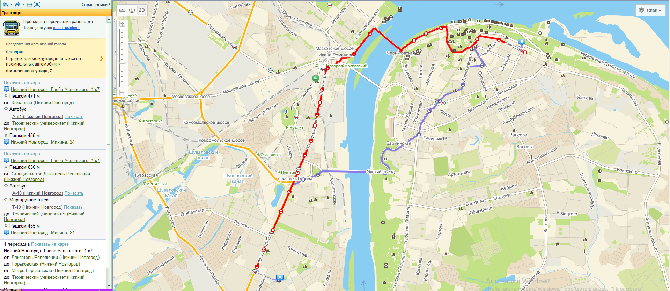

Самым оптимальным маршрутом до 6-го корпуса НГТУ им. Р.Е. Алексеева является Т-83, благодаря меньшему расстоянию за счёт проезда через улицу Белинского. До 1-го корпуса более оптимальным будет маршрут А-40.

Вывод: В ходе лабораторной работы мною были освоены приемы работы с геоинформационной системой на примере 2ГИС «Карта Москвы» и «Карта Нижнего Новгорода». При работе с картами использовались следующие инструменты: «Поиск», «Линейка», «Маршрут», а также «2ГИС конструктор карт».